

**设计报告  
（**My Idols**）**

|  |  |  |  |  |  |
| --- | --- | --- | --- | --- | --- |
| 序号 | 版本 | 更改时间 | 更改人 | 更改内容 | 状态 |
| 1 | 1.0 | 2019-6-10 | 何飘 | 静态网站形成 | 新建 |
| 2 | 2.0 | 2019-6-13 | 何飘 | 添加了页面滚动动画、修改每个板块的图片布局 | 添加、修改 |
| 3 | 3.0 | 2019-6-15 | 何飘 | 搭建服务器 | 添加 |
| 4 | 4.0 | 2019-6-17 | 何飘 | 添加评论区 | 添加 |

**更改履历**

状态：新建、增加、修改、删除。

目 录

1 引言 3

1.1 制作目的 3

1.2 参考资料 5

2 网站开发环境 5

3 网站设计思路 5

3.1 流程图…...........................................................................................................................5

4 网站技术运用 6

4.1 bootstrap： 6

4.2 aos: 6

4.3 swiper: 6

4.4 valine: 6

4.5 leancloud: 6

5 开发问题及解决 7

5.1 图片与标题同行排版 9

5.2 LeanCloud突然无法访问 9

5.3 服务器搭建 9

5.4 IP访问网站图片裂开 9

# 引言

## 编制目的

这是一个我个人的Idol主页，首先是想用一种方式表达自己对他们的喜爱，

而背后更重的原因是在如今信息爆炸的时代，每个明星的信息、动态不能有较好的整合，而本平台可以提供给粉丝们筛选过的宝贵信息和交流平台。

## 参考资料

前端框架：Bootstrap、Aos、Swiper

数据库平台：LeanCloud

前端语言：Html、CSS、JavaScript

# 网站开发环境

操作系统： *Windows 10*

集成开发工具：*HBuilder X*

# 网站设计思路

网站首先设计布局，确保所需内容能在自己的能力范围内找到，因为有些内容是有版权限制的，并不是随随便便就能使用的；第二，用代码实现布局；第三，寻找素材依据具体情况对素材进行再加工；第四，本地实际测试、设计滚动动画效果；第五，服务器搭建、登录测试；第六，评论区数据库搭建、征集网站测试。

## 流程图

系统流程图如图3.1所示

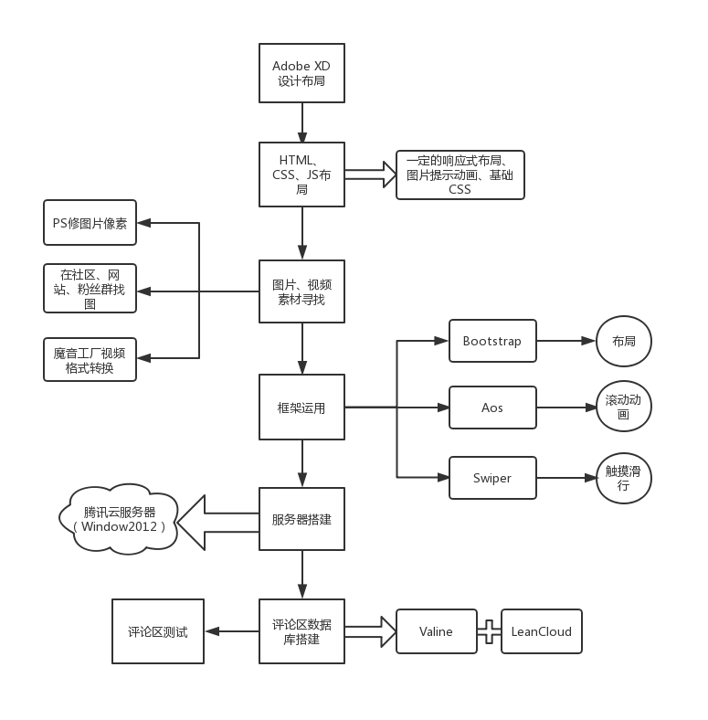

图3.1

## 4 网站技术运用

## 4.1 BootStrap：构建起了我网站大体的布局体系、使用最广泛的Container类，可以直接给我页面两边腾出一定空间，这样内容会更加紧凑；

## 4.2 Aos：aos能够实现我想要的滚动动画效果，给观赏者的感觉有很强的视觉冲击感，网页让人的感觉不会太僵；

## 4.3 Swiper：触摸滑行框架，目前3D的触摸滑行框架很是流行，我使用3D滚动切换是为了节省布局空间和强烈视觉冲击；

## 4.4 Valine：一款快速、简洁且高效的无后端评论系统；在一个短期的开发期限和资金匮乏的情况下，这是一款很值得我们使用的一款产品；

## 4.5 LeanCloud：一个在线数据库，如果只是简单的搭建网站评论区，这是完全没有问题的

还可以随时随地管理自己的数据库，使用很方便；

# 5开发问题及解决

## 5.1**图片与标题同行排版**：首先我们要知道h标签是行元素，也就是说一个h标签要单独占据一行，自然img无法与标题文本处于同一行，这时我们只需要将h标签改为块元素。虽然二者可以处于同一行，但是在水平方向并不是居中对齐，而定义vertical-align: middle即可

## 5.2 **LeanCloud突然无法访问**：在使用期间，LeanCloud无法访问，但是很奇怪的是有一些人用电脑是可以访问，评论区功能也是完全能正常使用的；难道我白嫖他的网站被禁止访问；后来上GitHub的issue区才知到不止我一个人有这样的问题，很多人都出现了这样的问题，原来是LeanCloud网站域名解析出现错误，我们使用了官方临时使用的域名，就可以正常访问，随之Valine里的js文件也需要做出相应简单的修改，幸好当天晚上就已经解决了所有问题；

## 5.3**服务器搭建**：我以前从来没搞过后天嘛，也是自己一点点摸索着去做的，虽然看网上的教程可以安装好Apache，但是我是安在我自己电脑的（你说搞笑不，现在回想起来当时的我怎么那么“聪明”），然后到了上传文件的时候，开始也是懵逼，本来想在服务器上下载Apache但是这是不允许的，我的网页代码更不能放在网盘上下载了（百度网盘都不能下载），

我以为从本地拖拽文件进入远程桌面可以，但是我是错误的，后来无意之中我用手动的copy和paste就可以上传（我一直以为拖拽和手动的粘贴、复制是一样的，可是这里不这么认为，这就是在所难免的坑），后面我又尝试了Linux操作系统，这时上传文件就大不同了，我本地电脑下载了WinSCP进行上传文件，我还学会了不同操作系统远程传输文件的端口号也是不同的；

## 5.4 **IP访问网站图片裂开**：因为我自己网站上图片布局的大小是固定的，但是图片素材并不会按照你的心意来，你想要的图片内容，但是没有大小合适的，有大小合适的，但又没有恰当的内容，所以有些图片过大我就得用PS等工具进行修改；